ПОЛОЖЕНИЕ
о проведении межрегиональных соревнований
по любительской рыбалке в рамках
Чемпионата любительской и спортивной рыбалки «Клёвый берег»
- ОБЩИЕ ПОЛОЖЕНИЯ
- Организатором мероприятия является Администрация города Ханты-Мансийска, МБУ «Управление по развитию туризма и внешних связей».
- Межрегиональные соревнования по любительской рыбалке проводятся в рамках Чемпионата любительской и спортивной рыбалки «Клёвый берег» (далее - Чемпионат).
- Соревнования проводятся среди любителей-рыболовов города Ханты-Мансийска и представителей других территорий.
- Соревнования проводятся в соответствии с Правилами в дисциплинах «Ловля поплавочной удочкой», «Ловля донной удочкой», «Ловля спиннингом с берега» (Приложения №3, 4, 5).
- ЦЕЛИ И ЗАДАЧИ
  - Цель проведения Чемпионата является привлечение населения к занятию любительской рыбалкой как одного из активных видов спорта, развивающихся на территории Ханты-Мансийского автономного округа-Югры.
  - Основные задачи Чемпионата:
- популяризация любительской рыбалки среди жителей Ханты-Мансийского автономного округа-Югры;
- совершенствование мастерства у любителей-рыболовов Ханты-Мансийского автономного округа-Югры;
- привлечение молодежи к занятию любительской и спортивной рыбалкой, являющимися видами активного отдыха и здорового образа жизни;
- выявление победителей Чемпионата.
- МЕСТО И СРОКИ ПРОВЕДЕНИЯ
  - Соревнования проводятся 04 сентября 2022 года по адресу: г. Ханты-Мансийск, ул. Индустриальная, 33 (территория АО «Югорский рыбоводный завод»).
  - Соревнования проводятся в 1 день в 1 тур продолжительностью 2,5 часа.
  - Береговая линия разбивается на 3 зоны по одной на каждую дисциплину.
  - Распределение участников по секторам или очередности входа в сектора проводится перед началом соревнований на жеребьевке.
- ТРЕБОВАНИЯ К УЧАСТНИКАМ И УСЛОВИЯ ИХ ДОПУСКА
  - Соревнования в личном зачете. К участию в соревнованиях допускаются рыбаки-любители.
  - К участию допускаются все любители-рыболовы, независимо от пола и места проживания, достигшие 18-летнего возраста.
  - К участию не допускаются лица в состоянии алкогольного и/или наркотического опьянения.
  - Участники младшей возрастной категории допускаются только в присутствии родителей или с лицами, заменяющими их, при наличии нотариальной доверенности, которая предъявляется при регистрации.
  - Участники прибывают на место проведения соревнования самостоятельно, используя личный или общественный транспорт.
  - Желающие участвовать в соревновании допускаются на основании заявок, предоставленных в оргкомитет на почту visit-hm@mail.ru по утвержденной форме (приложение №2).
  - Заявки на участие в соревновании предоставляются в оргкомитет до 31 августа 2022 года.
- ПРОГРАММА МЕРОПРИЯТИЯ
  - Регламент соревнований:
09:30 – Начало регистрации.
10:30 – Жеребьевка секторов.
11:00 – Торжественное открытие соревнований.
11:20 – Вход в секторы.
11:30 – Старт соревнований.
14:00 – Финиш соревнований. Взвешивание уловов.
15:00 – Подведение итогов соревнований, награждение победителей, торжественное закрытие соревнований.
- ПРАВИЛА ПРОВЕДЕНИЯ СОРЕВНОВАНИЙ
  - Соревнования проводятся в соответствии с Правилами (Приложения №3, 4, 5).
  - Соревнования проводятся в 1 (один) день в 1 (один) тур продолжительностью 2 (два) часа 30 (тридцать) минут.
  - Зона каждой дисциплины разбивается на сектора из расчета 1 сектор на 1 участника. Протяженность сектора по береговой линии устанавливается от 5 до 10 метров.
- ТРЕБОВАНИЯ К СНАСТЯМ И ОСНАСТКЕ, МЕСТО ПРОВЕДЕНИЯ И ОБОРУДОВАНИЕ, ПОРЯДОК ПРОВЕДЕНИЯ СОРЕВНОВАНИЙ, САНКЦИИ ЗА НАРУШЕНИЕ ПРАВИЛ
  - В соответствии с Правилами для каждой дисциплины (Приложения №3, 4, 5).
- УСЛОВИЯ ПОДВЕДЕНИЯ ИТОГОВ
  - За каждый грамм пойманной рыбы спортсмену начисляется 1 балл. По количеству баллов определяются места в соревнованиях.
  - Победителем соревнований в каждой дисциплине признается участник, имеющий наибольший вес улова (наибольшее количество баллов), и он занимает первое место. Остальные места распределяются в соответствии с количеством набранных баллов.
  - При равенстве суммы баллов, преимущество получает участник, с большим количеством рыб в улове.
- НАГРАЖДЕНИЕ
  - Участники, занявшие призовые места в каждой дисциплине, награждаются медалями и дипломами.
  - Допускается учреждение дополнительных призов от спонсоров и партнеров соревнований.
- УСЛОВИЯ ФИНАНСИРОВАНИЯ
  - Призовой фонд формируется организаторами и партнерами Чемпионата.
  - Расходы, связанные с участием в соревнованиях (проезд до места соревнований, проживание, питание, прикормка, и т.д.), осуществляются непосредственно самими участниками.
- ОБЕСПЕЧЕНИЕ БЕЗОПАСНОСТИ УЧАСТНИКОВ И ЗРИТЕЛЕЙ
  - Обеспечение безопасности участников и зрителей осуществляется согласно требованиям правил обеспечения безопасности при проведении официальных спортивных соревнований, утвержденных постановлением Правительства Российской Федерации от 18.04.2014 №353.
  - Соревнования проводятся не на объектах спорта, включенных во Всероссийский реестр объектов спорта в соответствии с Федеральным законом от 04.12.2007 №329-ФЗ «О физической культуре и спорте в Российской Федерации».
  - Оказание скорой медицинской помощи осуществляется в соответствии с приказом Министерства здравоохранения и социального развития Российской Федерации от 09.08.2010 №613Н «Об утверждении порядка оказания медицинской помощи при проведении физкультурных и спортивных мероприятий».
  - Главный судья несет ответственность за соблюдение участниками соревнований требований техники безопасности, которые должны соответствовать правилам проведения соревнований по данному виду спорта и принимает меры по профилактике травматизма (медицинское обеспечение).
  - Главный судья контролирует обязанности коменданта соревнований по соблюдению правил техники безопасности для зрителей.
  - Участники соревнований несут персональную ответственность за безопасность и поведение членов их семей, группы поддержки во время проведения соревнований, а также за достоверность предоставленных документов.
- ПОДАЧА ЗАЯВОК НА УЧАСТИЕ
  - Заявки по форме (Приложение №2) подаются до 31.08.2022 на адрес электронной почты visit-hm@mail.ru.
Подача заявки на электронную почту в указанный выше срок обязательная!
  - Всем участникам Соревнований необходимо иметь при себе:
- документ, удостоверяющий личность (паспорт) или свидетельство о рождении;
- страховой полис обязательного медицинского страхования;
- заполненную заявку по форме (Приложение №2).
Приложение №1 – место проведения соревнований

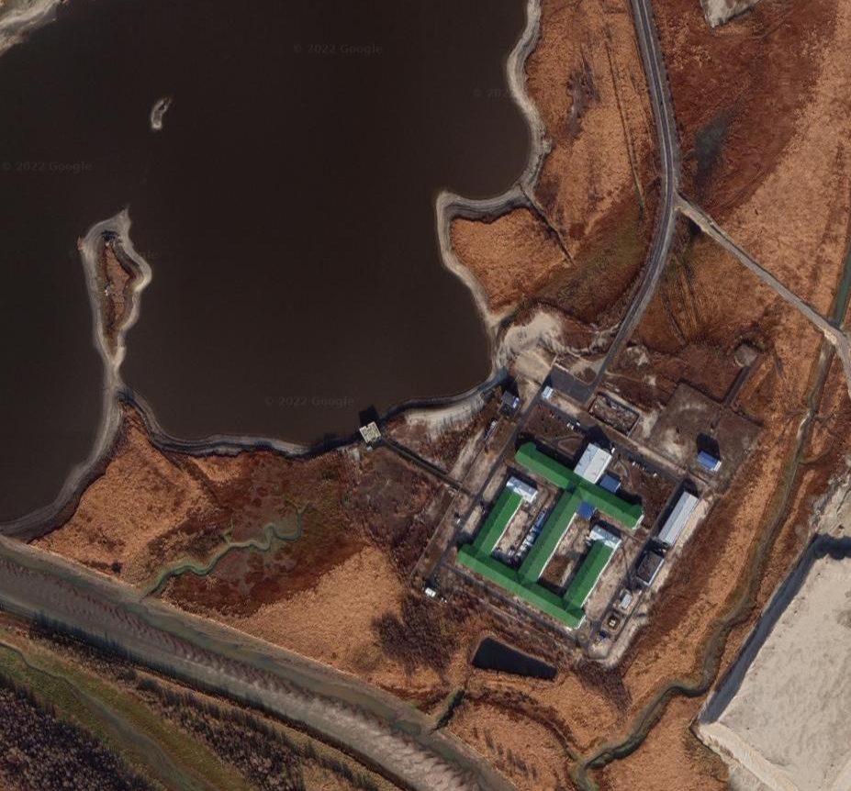
Будет Клёво!

Приложение №2 – заявка на участие в соревнованиях
ЗАЯВКА
на участие в Чемпионате «Клёвый берег», 04 сентября 2022 года
в дисциплине «Ловля поплавочной удочкой», Ловля донной удочкой», «Ловля спиннингом с берега» (нужное подчеркнуть)
Фамилия, имя, отчество (полностью) | Год рождения | Населенный пункт

Представитель лица, не достигшего 18-летнего возраста
Фамилия, имя, отчество (полностью) | Год рождения

Проживание в палаточном городке:
ДА | НЕТ
- поставить любой знак в соответствующей графе.
ВНИМАНИЕ!!!
Въезд на территорию палаточного городка 03.09.2022 года, отъезд – 04.09.2022 года. Организаторы Чемпионата палатки не предоставляют!!!
Расходы, связанные с участием в Чемпионате (проезд до места, проживание, прикормка и т.д.), несёт непосредственно сам участник.

РАСПИСКА

Я, ___________________________________________________________________________
(Ф.И.О. прописью, дата рождения)
участвую в Чемпионате «Клёвый берег» без допуска врача и страховки рисков.
Я беру на себя полную ответственность за свое здоровье, физическое состояние, все возможные последствия, произошедшие со мной во время соревнований.
К организаторам претензий не имею. С положением и правилами соревнований ознакомлен. О возможных последствиях предупрежден.
Дата: «04» сентября 2022 г. Подпись _________/ _________________/
РАСПИСКА
(на несовершеннолетнего участника)

Я, ___________________________________________________________________________,
(Ф.И.О. прописью, дата рождения)
являясь законным представителем
_____________________________________________________________________________,
(Ф.И.О. прописью, дата рождения)
участвующего в Чемпионате «Клёвый берег» без допуска врача и страховки рисков.
Я беру на себя полную ответственность за здоровье, физическое состояние, все возможные последствия, произошедшие во время соревнований.
К организаторам претензий не имею. С положением и правилами соревнований ознакомлен. О возможных последствиях предупрежден.
Дата: «04» сентября 2022 г. Подпись _________/ _________________/

СОГЛАСИЕ
на обработку персональных данных

Я, ___________________________________________________________________________,
(Ф.И.О. прописью, дата рождения)
в соответствии со ст. 9 Федерального закона от 27.07.2006 №152-ФЗ «О персональных данных», в целях регистрации и участия в Чемпионате «Клёвый берег»
даю согласие
МБУ «Управление по развитию туризма и внешних связей» (организатору Чемпионату «Клёвый берег») обработку моих персональных данных, а именно на сбор, запись, систематизацию, накопление, хранение, уточнение (обновление, изменение), извлечение, использование, передачу (распространение, предоставление, доступ), обезличивание, блокирование, удаление, уничтожение персональных данных.
Перечень моих персональных данных, на обработку которых я даю согласие:
- фамилия, имя, отчество;
- пол, возраст;
- дата и место рождения;
- адрес регистрации по месту жительства и адрес фактического проживания;
- номер телефона (мобильный);
Настоящее согласие действует со дня его подписания до дня отзыва в письменной форме.
Дата: «04» сентября 2022 г. Подпись _________/ _________________/

СОГЛАСИЕ
на обработку персональных данных
(на несовершеннолетнего участника)

Я, __________________________________________________________________________,
(Ф.И.О. прописью, дата рождения)
являясь законным представителем
___________________________________________________________________________,
(Ф.И.О. прописью, дата рождения)
в соответствии со ст. 9 Федерального закона от 27.07.2006 №152-ФЗ «О персональных данных», в целях регистрации и участия в Чемпионате «Клёвый берег» даю согласие
МБУ «Управление по развитию туризма и внешних связей» (организатору Чемпионата «Клёвый берег») обработку моих персональных данных, а именно на сбор, запись, систематизацию, накопление, хранение, уточнение (обновление, изменение), извлечение, использование, передачу (распространение, предоставление, доступ), обезличивание, блокирование, удаление, уничтожение персональных данных.
Перечень персональных данных, на обработку которых я даю согласие:
- фамилия, имя, отчество;
- пол, возраст;
- дата и место рождения;
- адрес регистрации по месту жительства и адрес фактического проживания;
- номер телефона (домашний, мобильный);
Настоящее согласие действует со дня его подписания до дня отзыва в письменной форме.
Дата: «04» сентября 2022 г. Подпись _________/ _________________/

